Всероссийский конкурс юных исследователей окружающей среды
имени Б.В. Всесвятского

Номинация «Юные исследователи»

МОДЕЛЬ ДОМАШНЕЙ МЕТЕОСТАНЦИИ
С УДАЛЁННЫМ ДОСТУПОМ

Автор: Прокофьев Богдан, 6 «А» класс,
МБУДО «ДДТ «Дриада»
Научный руководитель:
Хиневич Евгения Сергеевна,
педагог дополнительного образования,
МБОУДО «ДДТ «Дриада»

г. Москва
2024 г.
ОГЛАВЛЕНИЕ

ВВЕДЕНИЕ………………………………………………………………...................3
ТЕОРЕТИЧЕСКАЯ ЧАСТЬ
  - История создания метеостанций и их функции…………………………..........4
  - Понятие «Домашняя метеостанция» ……………………………………….…..5
  - О программировании на платформе Arduino……………………………….......6
  - Влияние метеопараметров на здоровье человека………………………….…...7

ПРАКТИЧЕСКАЯ ЧАСТЬ

2.1. Сборка домашней метеостанции…………………………………………….......8
2.2. Подключение удаленного доступа……………………………………………..11

ЗАКЛЮЧЕНИЕ…………………………………………………………………….13

СПИСОК ИСПОЛЬЗОВАННОЙ ЛИТЕРАТУРЫ………………………….…13

ПРИЛОЖЕНИЯ

Введение
В связи с урбанизацией, вопросы состояния экологии и микроклимата в наших квартирах становятся особенно актуальными. Решением данного вопроса мы видим разработку прибора, который поможет исследовать, насколько показания в наших квартирах соответствуют санитарным нормам. Одним из таких приборов может стать домашняя метеостанция.
Проблема исследования: возможно ли собрать домашнюю метеостанцию своими руками. Будет ли стоимость самодельной метеостанции заметно отличаться от стоимости готовой. Возможно ли использовать самодельную домашнюю метеостанцию в реальной жизни.
Актуальность нашей работы заключается в том, что мы изготовили прибор, который пользуется спросом на современном рынке бытовой электроники. Домашняя метеостанция многофункциональна и выполняет одновременно несколько задач в одной «коробке»: это и барометр, и термометр, и другие приборы. В настоящее время такой прибор – это не только погодные датчики, но и прибор, который поможет следить за здоровьем, так как содержание углекислого газа в помещении и отклонения атмосферного давления напрямую влияют на здоровье людей.
Целью исследования является изготовление домашней метеостанции своими руками с удаленным доступом, на основе полученных знаний по конструированию и программированию.
Для решения данной цели были поставлены следующие задачи:
1. Изучить литературу по теме исследования.
2. Рассмотреть примеры готовых домашних метеостанций;
3. Определить плюсы и минусы существующих метеостанций.
4. Сконструировать и запрограммировать метеостанцию в домашних условиях с удаленным доступом.
Объект исследования: домашняя метеостанция.
Предмет исследования: изготовление электронной метеостанции с удаленным доступом в домашних условиях.
Гипотеза исследования. Мы предполагаем, что в домашних условиях можно создать прибор «Домашняя метеостанция» с удалённым доступом, с помощью которого мы можем в квартире отслеживать температуру, влажность воздуха, атмосферное давление и уровень углекислого газа.
Методы исследования: изучение литературы, наблюдение, измерение, сравнение, анализ, синтез, моделирование и конструирование.
Новизна исследования заключается в том, что сконструирована самодельная метеостанция, сделан экономический расчет её себестоимости и заводских приборов из магазинов.
Практическая значимость исследования заключается в том, что мы научились своими руками изготавливать метеостанцию с удалённым доступом в домашних условиях и понимать принцип работы домашних метеостанций. Изучили основы программирования Arduino. Смогли сделать расчет себестоимости прибора и применения его в повседневной жизни.

ТЕОРЕТИЧЕСКИЙ ОБЗОР МАТЕРИАЛА ПО ТЕМЕ ИССЛЕДОВАНИЯ
  - История создания метеостанций и их функции
Что скрывается в глубинах вселенной? Во все времена люди задавались этим вопросом. Поднимая голову к звездному небу, люди наслаждались завораживающим сиянием далеких планет и таинственных миров, сочиняли захватывающие истории и, наконец, смогли изучить космос изнутри, запустив спутники вглубь вселенной. С их помощью удалось объяснить многие климатические явления, а также составлять метеопрогнозы.
Конечно, до запуска спутников люди могли вести наблюдения за особенностями климата безо всяких прогнозов. В России более менее регулярные наблюдения стали вестись с ХIХ века. Инициатором создания стал Адольф Купфер. Благодаря ему, в нашей стране появилась Главная физическая обсерватория. С момента создания службы регулярных гидрометеорологических наблюдений, инженеры и ученые начали разрабатывать и метеорологические приборы и системы их поверки.
Внешне метеостанции выглядят как площадки с белыми приборами и коробами. Они белого цвета. Цвет этот выбран не случайно, именно он притягивает солнечные лучи.
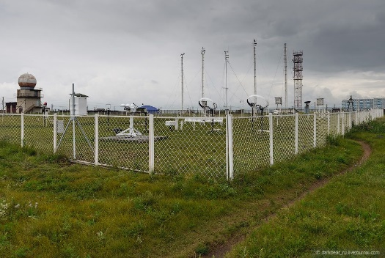
Рис 1. Внешний вид метеоплощадки
Естественно, обязательный прибор на любой метеостанции – термометр. Термометры либо воткнуты прямо в почву на разную глубину, либо размещаются над землей в коробах. Для определения влажности воздуха термометр в одном из коробов постоянно находится в дистиллированной воде. Или его еще называют гигрометр.
Ну и, конечно, любая метеостанция оборудована барометром. Он измеряет атмосферное давление. На метеоплощадках также можно увидеть флюгеры, показывающие скорость и направление ветра. Как правило, их несколько, и они расположены на разной высоте от уровня земли.
Еще один прибор – осадкометр, находится на специальном столбе на двухметровой высоте. Прибор выглядит как собой ведро, прикрытое специальной защитной юбкой. Замеры метеорологи производят, поднимаясь к прибору по приставной лестнице.
На некоторых метеостанциях расположены гололедные станки, гелиографы. Последний показывает частоту солнечного сияния. Ученые также проводят измерения высоты и плотности облаков. Все данные с этих приборов сотрудники метеостанции фиксируют в постоянном режиме каждые три часа.
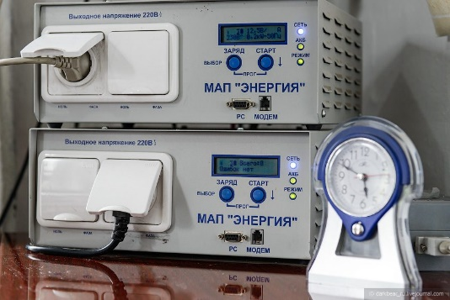
Рис.2 Приборы на метеостанции
Всю информацию, которую регулярно собирают синоптики, обрабатывают специальные компьютерные программы. Программы помогают составлять краткосрочные и долгосрочные прогнозы погоды. Все данные отправляются в Гидрометеоцентр России. А сотрудники этой организации, в свою очередь, обмениваются данными с коллегами из Всемирной метеорологической организации. И анализируют данные, полученные со спутников и МКС.
  - Понятие «Домашняя метеостанция»
Наверняка у каждого в доме есть термометры. По крайней мере, у большинства людей есть уличные термометры, а у кого-то в доме даже барометры. Очень удобно иметь такие приборы в личном пользовании. В наш век современных технологий такие приборы уже не очень актуальны, им пользуются уже скорее по старинке. На смену им приходят цифровые приборы со множеством встроенных датчиков. Прибор, предназначенный для измерения температуры, влажности, атмосферного давления и еще некоторых других параметров, называю домашней метеостанцией.
Домашние метеостанции могут анализировать как данные микроклимата в помещении, так и на улице. Некоторые устройства оснащены выносными датчиками, благодаря которым анализируются данные с улицы. Показания выводятся на дисплей.
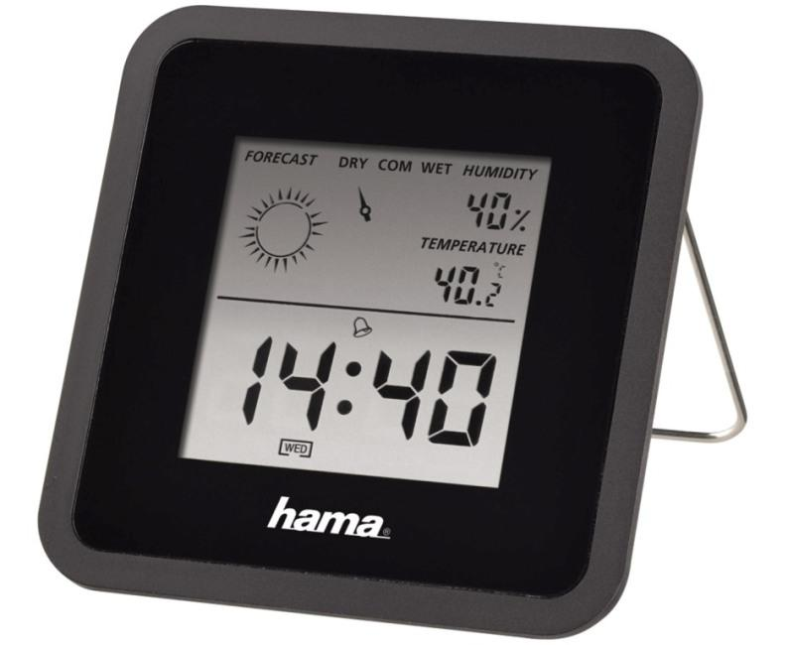
Рис. 3. Пример простейшей домашней метеостанции
На дисплее также могут быть показаны дата, часы и минуты, определять силу и направление ветра, количество выпавших осадков, фазу Луны, восход и закат Солнца. Дизайн может быть абсолютно разным, а принцип работы у всех приборов примерно один. Стоимость готового изделия колеблется от полутора тысяч до 30 тысяч рублей. Для домашнего пользования вполне подойдет прибор стоимостью 1500-5000 рублей.
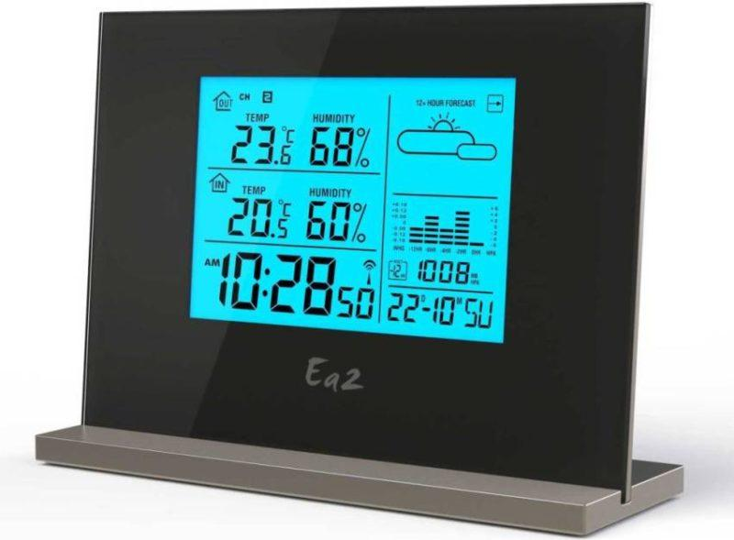
Рис. 4. Домашняя метеостанция с большим количеством датчиков
Погрешность измерений у домашних метеостанций небольшая. Точность для личного пользования вполне подходящая. При этом показания цифрового термометра гораздо точнее, чем у обычного спиртового за окном. Прогнозируемость погоды у таких приборов выше, чем у обыкновенных прогнозов погоды от метеобюро. Ведь показания берутся локально, у вас в комнате или за пределами дома.
Помимо полезных функций, у домашних метеостанций есть еще и эстетическая. Они могут стать стильным дополнением к интерьеру. Вариантов исполнения множество, размеры тоже варьируются.
  - О программировании на платформе Arduino
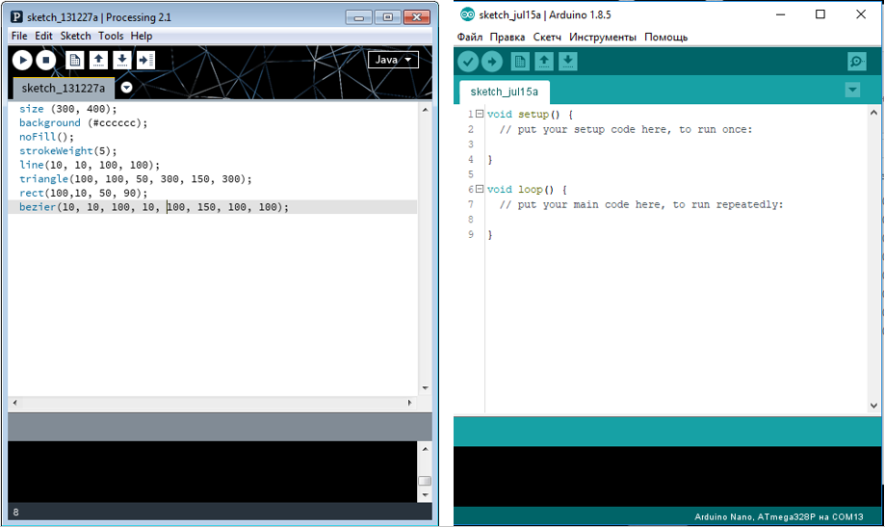
Рис. 5. Программирование в Arduino
Arduino – это среда программирования, которая помогает при решении любых творческих задач, связанных с электроникой. С помощью нее можно создать алгоритм для управления любым электронным устройством. Название устройства происходит от имени итальянского короля Ардуина.
Если объяснять простыми словами, то это программируемый конструктор. Изобретение такой программы позволило упростить процесс работы с микросхемами. Она подходит для учеников школ и взрослых, не владеющих основами программирования. С ее помощью можно создавать электронные устройства и роботов. Процесс достаточно прост и понятен.
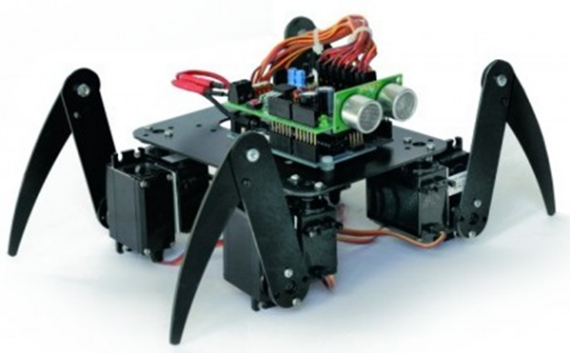
Рис.6. Робот, запрограммированный в Arduino
Для того, чтобы понять принцип работы Arduino, не нужно быть программистом или специалистом по микроконтроллерам. Программирование происходит через специальную программную оболочку. На сайте Arduino она есть в бесплатном доступе. Никаких переходников не нужно - плата с компьютером соединяется через USB – переходник.
Начинать работу с Arduino достаточно просто – можно посмотреть обучающие уроки в сети интернет или почитать справочную литературу, которой по теме программирования в Arduino выпущено достаточно и адаптировано для детей.
Готовые платы для работы с Arduino можно купить в любых интернет-магазинах электроники. Стоимость ее небольшая, зависит от нужных параметров. Главный плюс работы с Arduino - не нужен паяльник, используются простые штыревые соединения. Можно сказать, что простор для технического творчества безграничен.
  - Влияние метеопараметров на здоровье человека
Всем известно, что врачи рекомендуют регулярно проветривать помещение. Очень важно обеспечить здоровое соотношение количества кислорода и углекислого газа в воздухе, оптимальную температуру и влажность помещения. От этого зависит самочувствие, сон и работоспособность человека.
В плохо проветриваемом помещении здоровью человека угрожают некоторые опасные вещества, аллергены, пыль. Если помещение не проветривается, то содержание углекислого газа в воздухе сильно превышает норму. Как следствие - головные боли, быстрая утомляемость, нарушение сна. Даже может повышаться артериальное давление.
Температура воздуха в помещении также не должна превышать норму. В жилой комнате она должна быть комфортной, чтобы не вызывать перегрев или переохлаждение человека. Уровень влажности зимой не больше 60%, а летом не больше 65%. Атмосферное давление не зависит от измерений в домашних условий или на улице.
Таблица 1. Нормы метеопараметров

Параметр | Нормативные значения | Единица измерения | Регламентирующие документы
Температура (для жилых помещений) | + 20…+ 22 | градусы Цельсия,  ℃ | СанПиН 2.1.2.2645-10
Влажность  (для жилых помещений) | Зимой — 30—45%, но не больше 60%,  Летом — 30—60%, но не больше 65% | проценты, % | ГОСТ 30494-2011
Атмосферное давление | 760 | мм.ртутного столба  (101 325 Па),  мм.рт.ст. | -
Уровень углекислого газа  (для жилых помещений) | 800 – 1400 | миллионные доли,  ррm | ГОСТ 30494-2011
ПРАКТИЧЕСКАЯ ЧАСТЬ
2.1. Сборка домашней метеостанции
После изучения теоретического материала по теме исследования, мы приступили к самостоятельному изготовлению нашей комнатной метеостанции.
Нам понадобились: линейка, штангенциркуль, канцелярский нож, крестовая отвертка, аккумуляторный многофункциональный гравер Dremel, паяльник и пинцет.
Для конструирования изделия нам понадобились материалы, представленные в таблице № 2.
Таблица № 2. Использованные в работе материалы
№ | Наименование | Фото | Кол-во | Цена
1. | Корпус от модема, б/у | 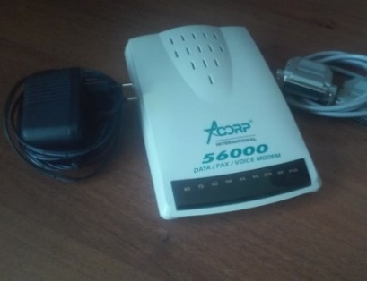 | 1 шт. | 0 руб.
2. | Миниатюрные часы в режиме реального времени RTC I2C, модель 24C32, память DS1307, плата модуля RTC | 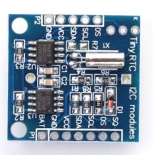 | 1 шт. | 68,96 руб.
3. | Контроллер Nano Mini USB с загрузчиком 3,0 для arduino | 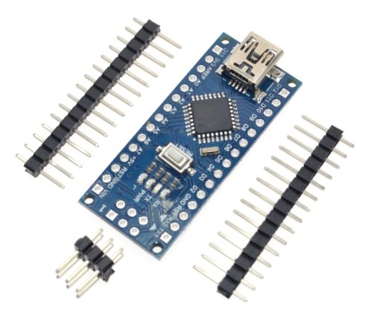 | 1 шт. | 144,19 руб.
4. | Контроллер NANO V3.0 | 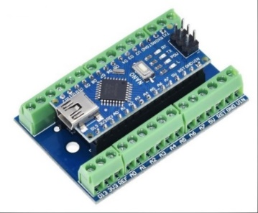 | 1 шт. | 1440 руб.
5. | Адаптер питания | 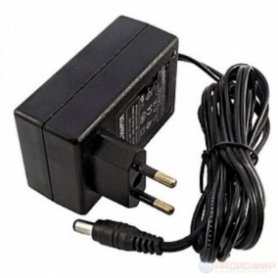 | 1 шт. | 0 руб.
6. | ЖК-модуль, панель дисплея для Arduino без сенсорной панели | 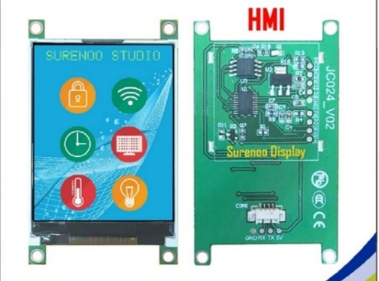 | 1 шт. | 743,67 руб.
7. | Встроенный инфракрасный датчик CO2 Winsen | 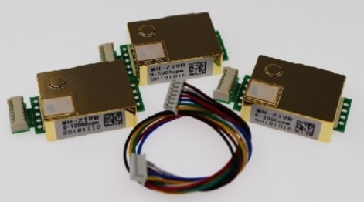 | 1 шт. | 1 959,08 руб.
8. | Датчик температуры, влажности и атмосферного давления | 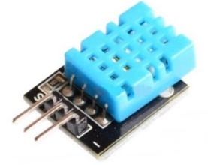 | 1 шт. | 264,38 руб.
9. | Макетная плата MB102, модуль питания, белая макетная плата, выделенный модуль питания 3,3 В, 5 В, MB-102, без пайки, для arduino | 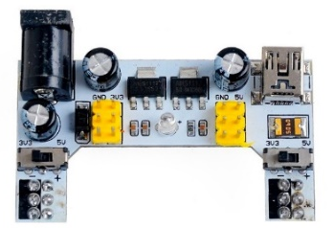 | 1 шт. | 52,50 руб.
Итого потрачено: |  |  | 4672,78 руб.

Ход работы:
Рассмотрев различные варианты дизайна корпуса домашних метеостанций, мы пришли к выводу, что нам нужна пластиковая коробка небольшого размера, но достаточного, чтобы на ней разместить дисплей и кнопки установки часов, а также вместить внутри все датчики и коннекторы. В итоге, за основу прибора взяли корпус от старого модема. Из старого модема извлекли все детали, оставив только корпус. Корпус светлый, имеет отверстия для вентиляции и крепления на нижней стороне корпуса, которые позволяют в случае необходимости повесить домашнюю метеостанцию на стену. Сделав предварительно примерную схему расположения внутренних частей прибора и изучив технику безопасности, мы приступили к работе.
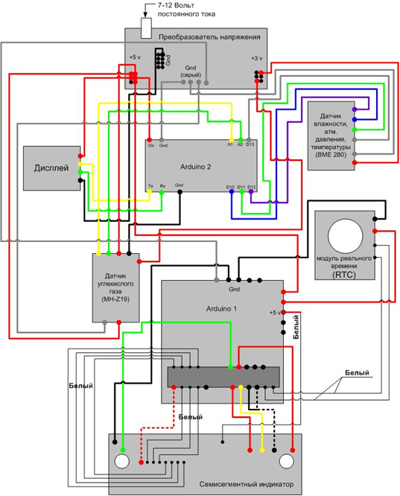
Рис.7. Схема домашней метеостанции

Сначала электрогравером вырезали отверстие в корпусе под размер дисплея и кнопок. Далее на к нижней внутренней стороне корпуса маленькими саморезами прикрепили преобразователь напряжения. На нем располагается разъём для адаптера и USB-вход. Устройство можно использовать для зарядки телефонов через USB-разъем.
В центре корпуса основной коннектор питания, который соединяется с датчиком влажности, атмосферного давления и температуры и с датчиком углекислого газа. Показания с датчиков выводятся на дисплей, который также соединён с основным коннектором. На боковой поверхности есть штатная кнопка on/off, она соединена с преобразователем напряжения.
В приборе имеется второй коннектор непосредственно для часов. К нему присоединяется дисплей часов, кнопки установки часов и минут, а также модуль реального времени. Он позволяет часам работать, даже когда прибор выключен, то есть при загрузке каждый раз автоматически устанавливается реальное время.
Для того, чтобы датчики работали, после установки каждый программируется отдельно. Для программирования понадобились сами датчики, плата Ардуино и соединительные провода. Схемы подключения можно найти в общем доступе в сети интернет. Завершающим этапом стало нанесение надписи HMS (Home meteostation) на корпус. Наш прибор готов. Осталось провести испытания.
Наконец, после кропотливой работой над прибором, мы убедились, что он работает - показывает уровень влажности, атмосферного давления, углекислого газа и температуры, а также реальное время. При отклонении показаний от нормы в сторону уменьшения, цифры голубого цвета, в сторону повышения - красного. Показания зелёного цвета - норма.
Следующий этап - проверка прибора на практике. Ежедневно, утром (8.00), в обед (14.00) и вечером (22.00). я записывал показания датчиков в своей комнате, а затем заносил их в дневник наблюдений (Приложение №1). Первые показания снимал сразу после сна до проветривания. Днем, в течение 4-5 часов комната проветривалась. Вечером в комнате постоянно кто-то находился и окно не открывалось, проветривание было после вечернего замера. Таким образом, обеденные показания были значительно ниже, чем утренние или вечерние. Уровень углекислого газа снижался, температура тоже. Мы увидели, что датчики работают исправно. На основании данных исследовательского дневника были сделаны графики, отражающие колебания показателей в зависимости от времени суток (Приложение № 2).
Я заметил, что с утра уровень температуры и углекислого газа повышен. А после проветривания эти показания снижаются. Таким образом, у моего прибора есть практическое назначение - я не только смотрю на часы, но и проветриваю комнату, когда датчики температуры и углекислого газа показывают красные цифры.
Помимо этих наблюдений, мы также изучили финансовую сторону вопроса. Стоимость заводской метеостанции с датчиками, аналогичными датчикам в нашем приборе, стоит от 5 до 12 тысяч рублей. Таким образом, мы за сравнительно небольшую сумму (4672,78 руб.) приобрели прибор, имеющий практическое применение в повседневной жизни и абсолютно не уступающий по функционалу. Таким образом, мы завершили первый этап проекта изготовления домашней метеостанции.
2.2. Подключение удаленного доступа
В этом году мы приступили ко второму этапу проекта. Было решено усложнить модель метеостанции, чтобы иметь возможность получать показания удалённо.
Изучив информацию, мы пришли к выводу, что нам придется заменить один из датчиков Ардуино. Для выполнения этого этапа работ датчик был заменен на другой датчик, Ethernet-контроллер на базе чипа W5500.
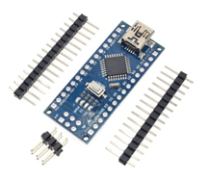 |  | 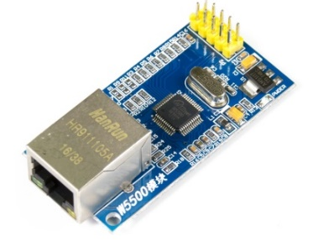
Рис. 8. Замета датчика Nano Mini на Ethernet-контроллер на базе чипа W5500
Ethernet Shield W5500 — плата расширения, которая позволяет осуществить удалённое подключение плат Arduino к сети Ethernet, а, следовательно, и к сети Интернет (при наличии подключения). На сайте YouTube мы нашли инструкцию по подключению датчика.
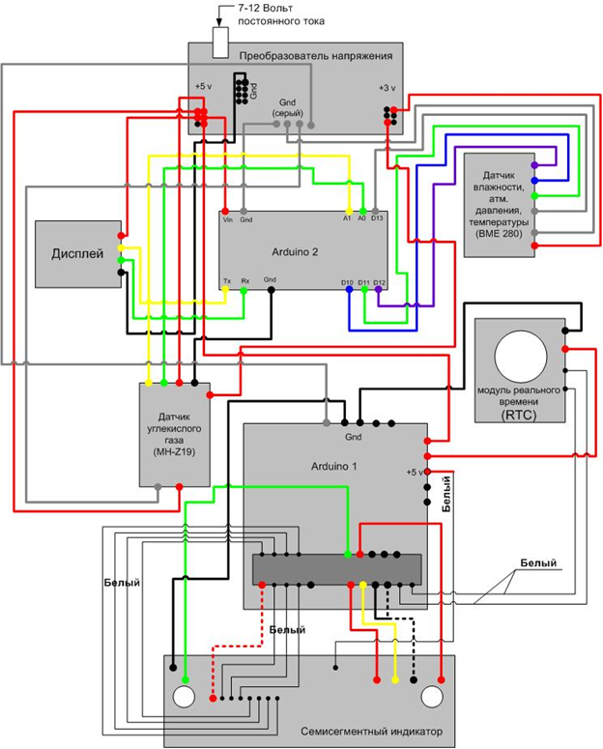
Рис.7. Схема домашней метеостанции с удаленным доступом
Последним этапом работы стало создание сайта metard.ru для того, чтобы показания с датчиков отражались на сайте в режиме реального времени. Для этого мы воспользовались сайтом Timeweb, с помощью конструктора из готовых шаблонов сделали простейший сайт и зарегистрировали свой домен.
Затем приступили к проверке готовности прибора к работе. Для этого с помощью кабеля подключили домашнюю метеостанцию к роутеру. Теперь показания с датчиков отображаются не только на дисплее метеостанции, но и на экране мобильного телефона в режиме реального времени.

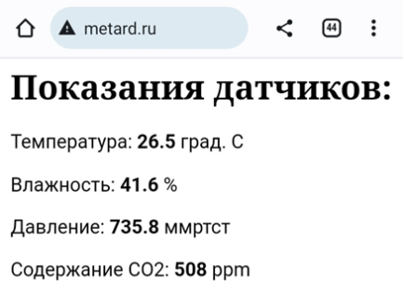
Рис. 9 Показания на сайте metard.ru

ЗАКЛЮЧЕНИЕ
Современные технологии помогают делать мир лучше. В процессе работы достигнута поставленная цель. Из подручных материалов изготовлен прибор «Домашняя метеостанция» для измерения температуры, влажности воздуха, атмосферного давления и уровня углекислого газа. Прибор был усовершенствован для возможности передачи данных с помощью удаленного доступа.
В процессе работы также решены задачи:
1. Изучена литература по теме исследования.
2. Рассмотрены примеры готовых домашних метеостанций, их плюсы и минусы;
3. Сконструирована и запрограммирована метеостанция в домашних условиях.
4. Прибор усовершенствован для удалённой передачи данных.
Перед нами стояли сложные технические задачи, с которыми мы успешно справились и получили знания в области программирования и электромеханики.
Нам удалось создать компактный функциональный гаджет, который не только показывает оптимальную температуру, влажность, содержание углекислого газа и колебания атмосферного давления в помещении. Мы можем собирать данные об окружающей среде с помощью удалённого доступа, находясь за пределами помещения, в котором находится сконструированный нами прибор.

СПИСОК ИСПОЛЬЗОВАННОЙ ЛИТЕРАТУРЫ
- Угрюмов А. «Когда пойдет дождь?» Занимательная метеорология
- Брайан Козгроув «Погода». – Дорлинг Киндерсли, Лондон-Нью-Йорк-Штутгарт - Москва, с. 620.
- Большая книга экспериментов для школьников/ под ред. Антонеллы Мейяни. – М.: ЗАО «РОСМЭН-ПРЕСС», 2017. – 260 с.
- Простая электроника для детей. Девять простых проектов с подсветкой, звуком и многое другое. Даль Эйвинд Нидал.
- Стив Паркер. «Большая энциклопедия. Роботы», Махаон, Москва, с. 12-13.
- Arduino. Полный учебный курс. От игры к инженерному проекту | Салахова Алена Антоновна, Феоктистова Ольга Александровна.
- Эрик Шернич: Arduino для детей.
Интернет-ресурсы:
- Погодная станция на Arduino своими руками https://www.youtube.com/watch?v=eNZmHezlZSs/ (Дата обращения: 18.08.2023 г.)
- Метеостанция // https://dic.academic.ru/dic.nsf/ruwiki/310448 // Электронный ресурс (Дата обращения: 2.09.2023 г.)
- Что такое домашняя метеостанция. Точность измерений. Радиус действия. // https://opticalmarket.com.ua/chto-takoe-domashnjaja-meteostantsija.html Электронный ресурс (Дата обращения: 15.08.2023 г.)
- Топ- 9 лучших домашних метеостанций // https://zen-top.ru/top-luchshih-domashnih-meteostancij/ Электронный ресурс (Дата обращения: 15.08.2023 г.)

ПРИЛОЖЕНИЕ №1
Исследовательский дневник, февраль 2023 года

Дата / параметры |  | Температура, ℃ | Влажность, % | Давление,мм.рт.ст. | Уровень угл. газа, ppm
1.02.2023г. | 8.00 | 31,4 | 24,4 | 775,9 | 1964
1.02.2023г. | 14.00 | 29,5 | 30,4 | 745,0 | 1855
1.02.2023г. | 22.00 | 30,3 | 24,4 | 750,9 | 1958
2.02.2023г. | 8.00 | 23,8 | 26,4 | 740,2 | 1284
2.02.2023г. | 14.00 | 24,1 | 30,1 | 755,4 | 959
2.02.2023г. | 22.00 | 27,8 | 21,9 | 745,5 | 1250
3.02.2023г. | 8.00 | 28,7 | 26,8 | 754, 9 | 1554
3.02.2023г. | 14.00 | 30,8 | 29,3 | 755,9 | 1027
3.02.2023г. | 22.00 | 25,4 | 30,5 | 744,5 | 959
4.02.2023г. | 8.00 | 21,5 | 24,5 | 753,9 | 1015
4.02.2023г. | 14.00 | 30,5 | 29,1 | 754,2 | 1525
4.02.2023г. | 22.00 | 29,1 | 21,2 | 750,4 | 1599
5.02.2023г. | 8.00 | 22,3 | 29,1 | 755,5 | 1529
5.02.2023г. | 14.00 | 30,4 | 23,7 | 774,6 | 1619
5.02.2023г. | 22.00 | 28,1 | 30,0 | 740,5 | 930
6.02.2023г. | 8.00 | 22,0 | 23,8 | 740,5 | 1419
6.02.2023г. | 14.00 | 29,1 | 29,0 | 744,0 | 1020
6.02.2023г. | 22.00 | 22,4 | 24,5 | 750,4 | 1915
7.02.2023г. | 8.00 | 22,4 | 34,1 | 754,9 | 1493
7.02.2023г. | 14.00 | 22,1 | 30,2 | 740,1 | 465
7.02.2023г. | 22.00 | 22,8 | 23,2 | 744,0 | 1294
8.02.2023г. | 8.00 | 27,6 | 29,2 | 774,9 | 945
8.02.2023г. | 14.00 | 24,7 | 23,7 | 749,5 | 1010
8.02.2023г. | 22.00 | 29,2 | 26,5 | 748,0 | 1369
9.02.2023г. | 8.00 | 26,8 | 30,3 | 745,0 | 1015
9.02.2023г. | 14.00 | 25,6 | 19,6 | 745,6 | 413
9.02.2023г. | 22.00 | 26,0 | 27,9 | 745,2 | 1869
10.02.2023г. | 8.00 | 26,7 | 48,2 | 744,5 | 1584
10.02.2023г. | 14.00 | 31,5 | 22,1 | 745,2 | 693
10.02.2023г. | 22.00 | 29,4 | 28,8 | 745,3 | 1463
11.02.2023г. | 8.00 | 30,4 | 26,2 | 750,2 | 1656
11.02.2023г. | 14.00 | 29,6 | 22,0 | 752,0 | 416
11.02.2023г. | 22.00 | 27,4 | 34,8 | 752,4 | 1639
12.02.2023г. | 8.00 | 30,7 | 23,1 | 749,9 | 1357
12.02.2023г. | 14.00 | 22,3 | 21,0 | 752,0 | 803
12.02.2023г. | 22.00 | 28,5 | 20,2 | 745,5 | 1657
13.02.2023г. | 8.00 | 34,1 | 17,8 | 749,4 | 503
13.02.2023г. | 14.00 | 25,8 | 22,3 | 750,3 | 878
13.02.2023г. | 22.00 | 30,5 | 19,7 | 751,8 | 707
14.02.2023г. | 8.00 | 31,8 | 18,1 | 751,8 | 711
14.02.2023г. | 14.00 | 24,7 | 26,3 | 758,4 | 1392
14.02.2023г. | 22.00 | 35,7 | 17,9 | 749,5 | 941
15.02.2023г. | 8.00 | 34,0 | 18,4 | 745,5 | 886
15.02.2023г. | 14.00 | 30,7 | 21,8 | 745,9 | 656
15.02.2023г. | 22.00 | 17,2 | 38,5 | 748,8 | 1273
16.02.2023г. | 8.00 | 31,0 | 24,8 | 752,7 | 1240
16.02.2023г. | 14.00 | 26,9 | 21,8 | 753,2 | 506
16.02.2023г. | 22.00 | 33,2 | 18,4 | 752,1 | 952
17.02.2023г. | 8.00 | 34,1 | 18,3 | 749,3 | 901
17.02.2023г. | 14.00 | 31,5 | 16,2 | 745,2 | 788
17.02.2023г. | 22.00 | 21,4 | 28,4 | 744,1 | 858
18.02.2023г. | 8.00 | 27,7 | 24,3 | 748,0 | 754
18.02.2023г. | 14.00 | 28,7 | 24,2 | 750,5 | 495
18.02.2023г. | 22.00 | 29,1 | 25,1 | 755,4 | 1154
19.02.2023г. | 8.00 | 31,9 | 24,7 | 750,7 | 1201
19.02.2023г. | 14.00 | 25,4 | 24,8 | 744,0 | 957
19.02.2023г. | 22.00 | 20,0 | 34,9 | 751,4 | 1233
20.02.2023г. | 8.00 | 31,1 | 25,5 | 752,6 | 1114
20.02.2023г. | 14.00 | 31,1 | 19,1 | 754,4 | 818
20.02.2023г. | 22.00 | 30,7 | 28,0 | 755,3 | 1201
21.02.2023г. | 8.00 | 29,8 | 22,0 | 758,2 | 782
21.02.2023г. | 14.00 | 32,9 | 15,9 | 759,1 | 1067
21.02.2023г. | 22.00 | 34,1 | 21,0 | 750,4 | 1732
22.02.2023г. | 8.00 | 23,128,0 | 23,0 | 760,8 | 627
22.02.2023г. | 14.00 | 31,2 | 20,9 | 760,6 | 452
22.02.2023г. | 22.00 | 32,4 | 18,4 | 749,9 | 2254
23.02.2023г. | 8.00 | 32,4 | 15,8 | 753,6 | 392
23.02.2023г. | 14.00 | 28,2 | 34,2 | 758,3 | 1121
23.02.2023г. | 22.00 | 23,9 | 25,0 | 755,7 | 754
24.02.2023г. | 8.00 | 31,5 | 21,7 | 744,6 | 766
24.02.2023г. | 14.00 | 35,9 | 13,0 | 743,2 | 2086
24.02.2023г. | 22.00 | 24,4 | 23,4 | 736,6 | 878
25.02.2023г. | 8.00 | 28,7 | 23,2 | 732,1 | 1442
25.02.2023г. | 14.00 | 32,2 | 16,6 | 730,0 | 867
25.02.2023г. | 22.00 | 28,7 | 22,9 | 729,0 | 1088
26.02.2023г. | 8.00 | 32,1 | 19,6 | 728,9 | 1050
26.02.2023г. | 14.00 | 26,3 | 16,9 | 731,6 | 451
26.02.2023г. | 22.00 | 30,2 | 20,4 | 734,7 | 1566
27.02.2023г. | 8.00 | 27,2 | 21,5 | 742,6 | 513
27.02.2023г. | 14.00 | 28,4 | 28,6 | 742,6 | 974
27.02.2023г. | 22.00 | 23,3 | 35,7 | 739,5 | 1404
28.02.2023г. | 8.00 | 30,0 | 25,1 | 737,7 | 1184
28.02.2023г. | 14.00 | 31,4 | 24,4 | 737,6 | 1127
28.02.2023г. | 22.00 | 32,9 | 25,3 | 732,5 | 1629

ПРИЛОЖЕНИЕ №2

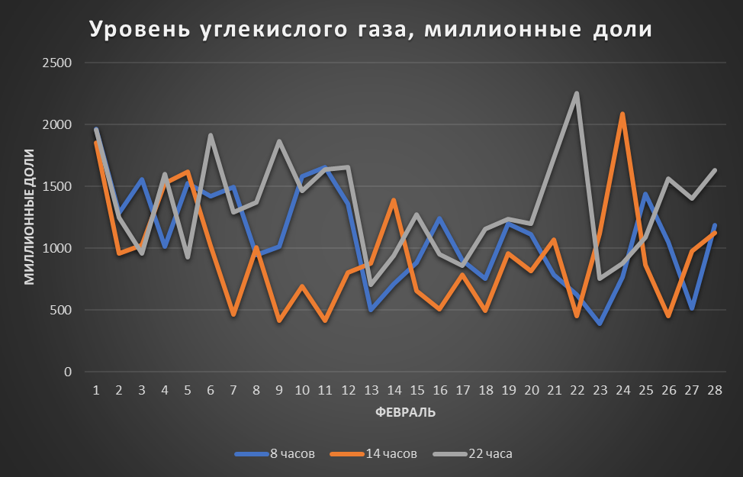

ПРИЛОЖЕНИЕ №3
Создание модели домашней метеостанции без удаленного доступа
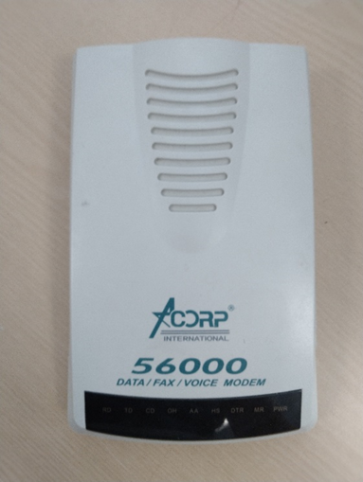1. | 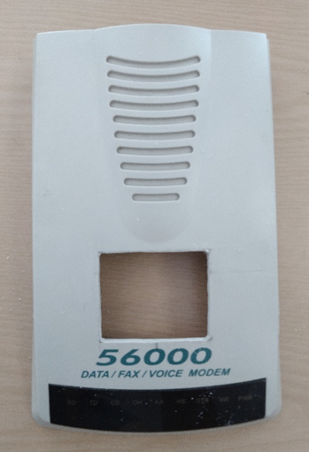2.
3.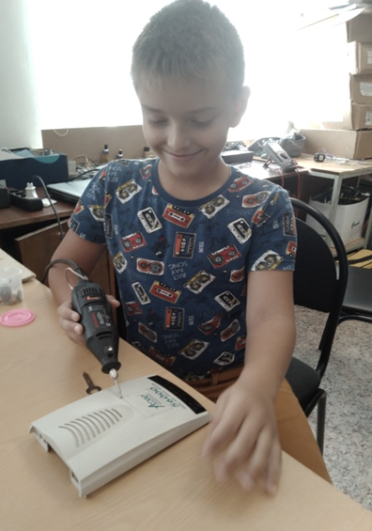 | 4.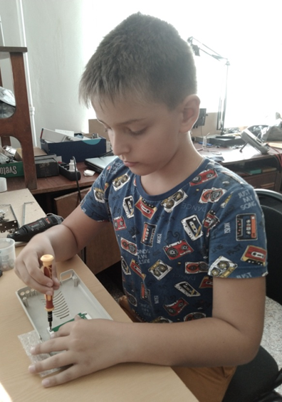
5.  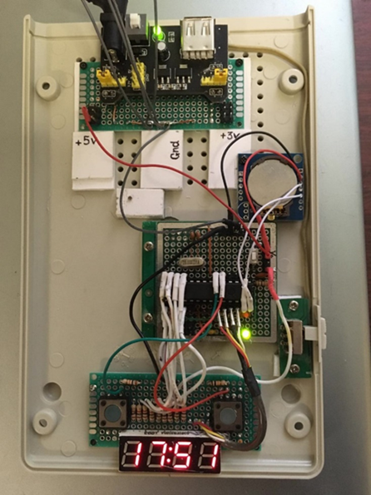 | 6. 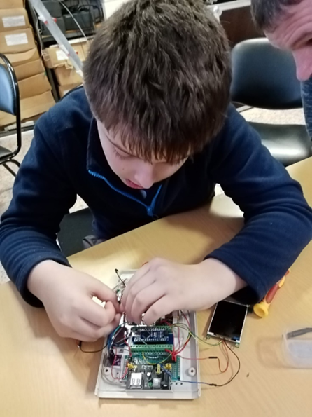
7.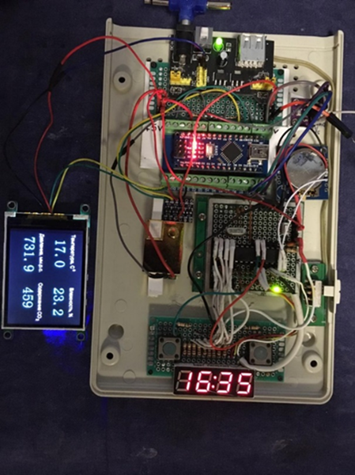 | 8.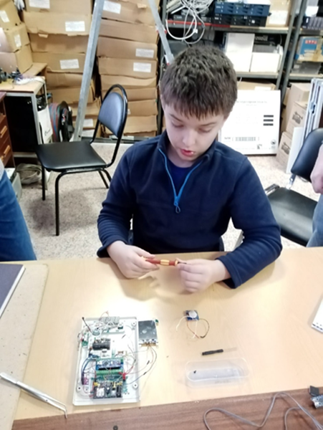
9.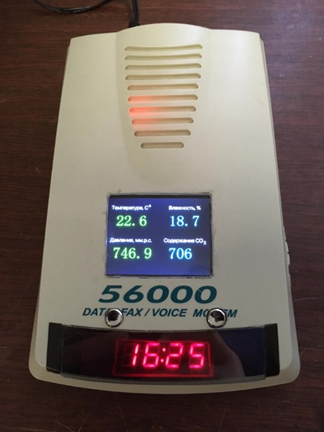

10. 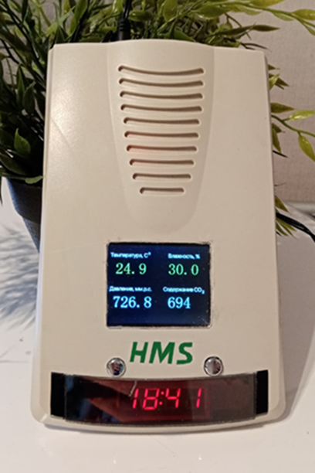

ПРИЛОЖЕНИЕ №4
Работа над усовершенствованием готового прибора
